Señores:
DEPARTAMENTO DEL MAGDALENA
Ciudad.

Asunto: -------------------------------------------

Respetados señores:

ITEM | DESCRIPCION | IMAGEN DE REFERENCIA | CANT | VALOR
1 | silla presidete livorno con cabecero mecanismo sincro multiples bloqueos/espalda graduable en altura/graduacion de altura en asiento/brazos fijos, espaldar en malla, asiento tapizado en paño negro, base en nylon |  | 1
2 | silla gerente livorno mecanismo sincro multiples bloqueos/espalda graduable en altura/graduacion de altura en asiento/brazos fijos, espaldar en malla, asiento tapizado en paño negro, base en nylon |  | 1
3 | escritorio presidente con credenza todo elaborado en mdf enchapado en formica de alta  resistencia. |  | 1
4 | mesa de conferencia de 2.40 x 1.20 mts,superficie y estructura elaborada en mdf de 25 mm enchapada en formica de alta resistencia |  | 1
5 | puesto de trabajo superficie en mdf de 25 mm enchapado en formica de alta resistencia, estructura metalica y archivador 2x1 con cerradura pintura electroestatica, faldon metalico, medidas 1,20 cm de largo x 60 cm de fondo | 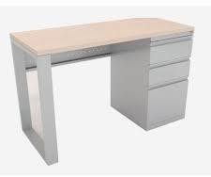 | 1
6 | escritorio tipo l gerente de 1.50 x  1.50 x 0,60, superficie en mdf de 25 mm enchapada en formica de alta resistencia, con 2 bases cuadradas, 1 faldon y 1 archivo 2x1 pintura electroestatica | 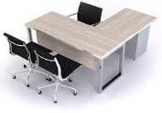 | 1
7 | archivador 2x1 metalico con cerradura que asegura los 3 cajones, pintura electroestatica | 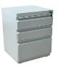 | 1
8 | archivador metalico de 4 gavetas, con cerradura que asegura las 4 gavetas, pintura electroestatica | 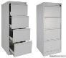 | 1
subtotal
iva 19%
total

NOTAS IMPORTANTES:

1- Los valores que compongan la oferta económica deberán expresarse en PESOS COLOMBIANOS, a precios UNITARIOS, fijos inmodificables durante el plazo de ejecución del contrato.
2- En caso que el proponente no indique el impuesto a las ventas (IVA) y haya lugar a este, se entenderá que se encuentra incluido en el valor total de cada ítem que compone la oferta económica (IVA PRESUNTO).
3- El proponente debe tener en cuenta todos los costos, transporte, gastos, impuestos, seguros, pago de salarios, prestaciones sociales y demás emolumentos que considere necesarios para la fijación de la propuesta económica.
4- Este Anexo deberá estar suscrito por el proponente persona natural o cuando se trate de un proponente que sea una persona jurídica o consorcio o unión temporal, por su representante legal.

FIRMA DEL REPRESENTANTE LEGAL O PERSONA NATURAL

